**Wniosek** **o udzielenie pomocy uczniom niepełnosprawnym w formie dofinansowania zakupu podręczników, materiałów edukacyjnych i materiałów ćwiczeniowych dla uczniów niepełnosprawnych w roku szkolnym 2024/2025**

*Wniosek dotyczy tylko uczniów słabowidzących, niesłyszących, słabosłyszących, z niepełnosprawnością intelektualną w stopniu lekkim, z niepełnosprawnością ruchową, w tym z afazją, z autyzmem, w tym z zespołem Aspergera, z niepełnosprawnością intelektualną w stopniu umiarkowanym lub znacznym oraz uczniów z niepełnosprawnościami sprzężonymi, w przypadku gdy jedną z niepełnosprawności jest niepełnosprawność wymieniona wyżej, posiadających orzeczenie o potrzebie kształcenia specjalnego*

**Dofinansowanie zakupu:**

1. **podręczników do kształcenia ogólnego, materiałów edukacyjnych do kształcenia ogólnego i materiałów ćwiczeniowych udzielane jest uczniom:** branżowej szkoły I stopnia, branżowej szkoły II stopnia, liceum ogólnokształcącego, technikum oraz szkoły specjalnej przysposabiającej do pracy;
2. **materiałów edukacyjnych do kształcenia zawodowego udzielane jest uczniom:** branżowej szkoły I stopnia, branżowej szkoły II stopnia oraz technikum.

**I. Dane wnioskodawcy:**

1. Imię (imiona) i nazwisko osoby składającej wniosek ……………………………………………………..………………………….………………………………….………………...
2. Adres zamieszkania / siedziby placówki (w przypadku wniosku składanego przez dyrektora placówki, nauczyciela lub pracownika socjalnego) ……………………………………………….……………………………………………………………….………………………
3. Numer telefonu[1]* …………………………………………

**II. Dane osobowe ucznia**

1. Imię (imiona) i nazwisko ucznia ……………………….……………………………………………………………..
2. Adres zamieszkania …………………………………………………………………………………………………….….
3. Nazwa i adres szkoły, do której uczeń będzie uczęszczał w roku szkolnym 2024/2025 ……………………………………………………………………………………………………………………………….……….
4. Klasa, do której uczeń będzie uczęszczał w roku szkolnym 2024/2025 ……………………………

**III. Wnioskowana kwota dofinansowania** *(dopuszczalna wysokość dofinansowania oraz wykaz uczniów uprawnionych do otrzymania pomocy wskazane zostały w instrukcji)***:**

.……………………zł (słownie: ……………………………………..………..………………….………………………………….……………...)

**IV. Data wydania i numer orzeczenia o potrzebie kształcenia specjalnego** .……………………………. ……………………………………………………………………………………………………………………………………….………….

**V. Oświadczam, że przedstawione dane, które potwierdzam własnoręcznym podpisem, są zgodne ze stanem faktycznym.**

…………………………….. ………………………..…………….

*Miejscowość, data Podpis wnioskodawcy*

**VI. Na podstawie z art. 6 ust. 1 lit a. RODO[2] wyrażam zgodę na przetwarzanie moich danych osobowych w zakresie numeru telefonu, w celu otrzymywania istotnych informacji związanych z wnioskiem.**

…………………………….. ………………………..…………….

*Miejscowość, data Podpis wnioskodawcy*

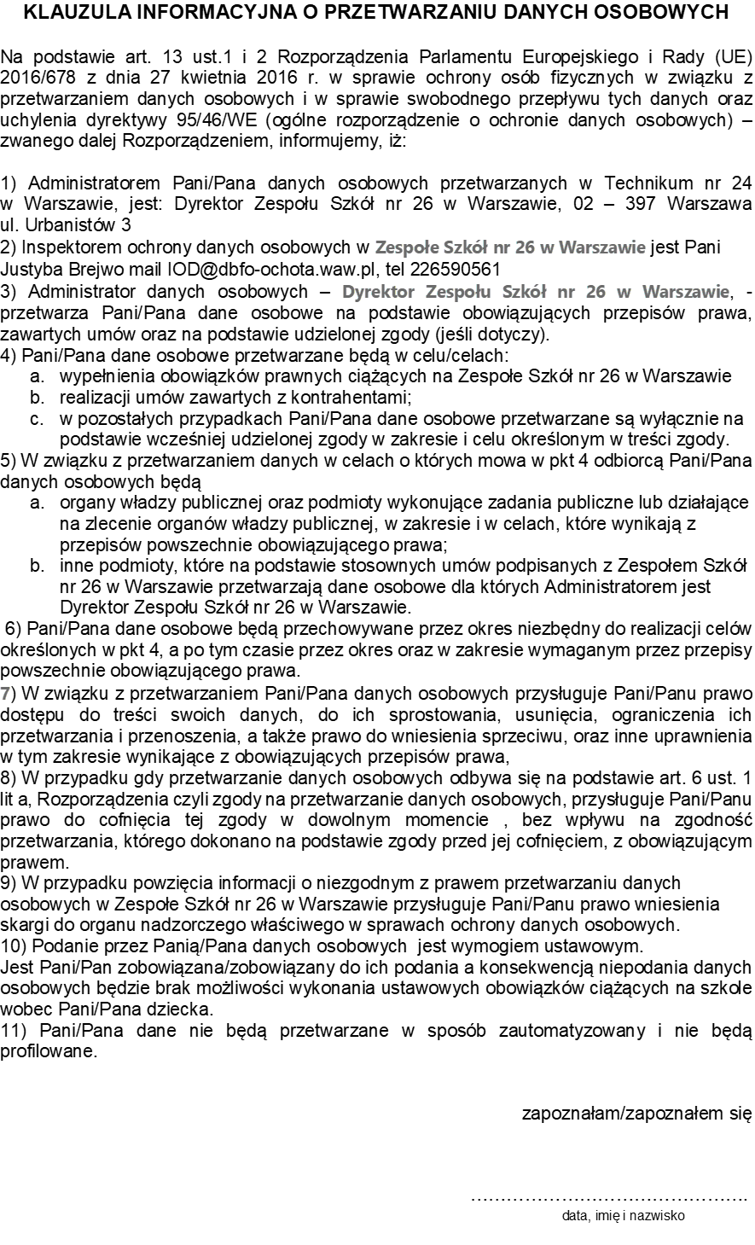

**Instrukcja składania wniosku o udzielenie pomocy uczniom niepełnosprawnym w formie dofinansowania zakupu podręczników, materiałów edukacyjnych i materiałów ćwiczeniowych dla uczniów niepełnosprawnych**

1. Wniosek należy złożyć w szkole najpóźniej **do 6 września 2024 r.**
2. Maksymalną wartość pomocy na zakup podręczników, materiałów edukacyjnych i materiałów ćwiczeniowych obrazuje poniższa tabela:

|  |  |
| --- | --- |
| **Uczniowie niepełnosprawni objęci dofinansowaniem:** | **Kwota dofinansowania  na ucznia w zł** |
| **Uczeń branżowej szkoły I stopnia lub branżowej szkoły II stopnia:** | |
| słabowidzący | 390 |
| niesłyszący | 390 |
| słabosłyszący | 390 |
| z niepełnosprawnością intelektualną w stopniu lekkim | 390 |
| z niepełnosprawnością ruchową, w tym z afazją | 390 |
| z autyzmem, w tym z zespołem Aspergera | 390 |
| **Uczeń liceum ogólnokształcącego lub technikum:** | |
| słabowidzący | 445 |
| niesłyszący | 445 |
| słabosłyszący | 445 |
| z niepełnosprawnością intelektualną w stopniu lekkim | 445 |
| z niepełnosprawnością ruchową, w tym z afazją | 445 |
| z autyzmem, w tym z zespołem Aspergera | 445 |
| **Uczeń szkoły specjalnej przysposabiającej do pracy:** | |
| z niepełnosprawnością intelektualną w stopniu umiarkowanym lub znacznym | 225 |

1. **Zwrot kosztów zakupu podręczników, materiałów edukacyjnych i materiałów ćwiczeniowych nastąpi po przedłożeniu dowodu zakupu.**
   1. W przypadku **zakupów indywidualnych** dowodem zakupu podręczników do kształcenia ogólnego lub do kształcenia w zawodach, materiałów edukacyjnych do kształcenia ogólnego lub do kształcenia zawodowego oraz materiałów ćwiczeniowych jest faktura VAT wystawiona imiennie na ucznia lub opiekunów ucznia, rachunek, paragon lub oświadczenie o zakupie odpowiednio podręczników, materiałów edukacyjnych oraz materiałów ćwiczeniowych.

Jeżeli składane jest oświadczenie o zakupie podręczników i materiałów edukacyjnych, do oświadczenia należy dołączyć informację o rozliczeniu wydatków tylko w ramach „Rządowego programu pomocy uczniom niepełnosprawnym w formie dofinansowania zakupu podręczników, materiałów edukacyjnych i materiałów ćwiczeniowych w roku szkolnym 2024-2025”.

* 1. W przypadku **zakupów dla grupy uczniów** koszty zakupu podręczników i materiałów edukacyjnych zwracane są opiekunom uczniów albo pełnoletnim uczniom, po przedłożeniu potwierdzenia zakupu zawierającego: imię i nazwisko ucznia, nazwę i adres szkoły, klasę, do której uczeń będzie uczęszczał, wykaz zakupionych podręczników, materiałów edukacyjnych lub materiałów ćwiczeniowych, kwotę zakupu, datę zakupu i czytelny podpis osoby dokonującej zakupu (np. przedstawiciela rady rodziców). Potwierdzenie wystawia podmiot dokonujący zakupu (np. rada rodziców) na podstawie faktury VAT i listy uczniów, dla których zakupiono podręczniki, materiały edukacyjne lub materiały ćwiczeniowe.

1. * Podanie numeru telefonu nie jest obowiązkowe, ale ułatwi kontakt w sprawie wniosku. W przypadku jego podania, należy podpisać oświadczenie w pkt. VI
2. Rozporządzenia Parlamentu Europejskiego i Rady (UE) 2016/679 z dnia 27 kwietnia 2016 r. w sprawie ochrony osób fizycznych w związku z przetwarzaniem danych osobowych i w sprawie swobodnego przepływu tych danych oraz uchylenia dyrektywy 95/46/WE (ogólne rozporządzenie o ochronie danych osobowych)